Szent Benedek Technikum És Gimnázium Szegedi Tagintézménye

Informatika és Távközlés
Szoftverfejlesztő és -tesztelő
5 0613 12 03

Asztali- és webes szoftverfejlesztés, adatbázis-kezelés vizsga

…………………………………………………………………
Tanuló neve

………..
Osztálya

Szeged, 2026. május 27.

- Feladatrész (Asztali alkalmazás)
Ebben a részben egy konzolos és winformos alkalmazást fogtok egyszerre elkészíteni.
- Hozzatok létre egy konzolos alkalmazást EUTagorszagokKonzol néven. (1 pont)
- Hozzatok létre egy osztályt Tagorszag néven, melyhez property-k neveként az eu_tagorszagok.txt állományban lévő oszlopok elnevezését használjátok a lenti minta szerint:

- TagorszagNev – az ország neve
- Terulet – az ország területe négyzetkilométerben
- Lakossag – az ország lakossága (fő)
- TagorszagFovaros – az ország fővárosa
- TagorszagFovarosLakossag – az ország fővárosának a lakossága (fő)
- CsatlakozasEve – az ország csatlakozásának éve
- HivatalosNyelv – az országban használt hivatalos nyelv(ek)

Minden további feladatot ebben az osztályban létrehozott metódusok segítségével oldjatok meg, melyeket a főprogramban meg tudtok hívni! (2 pont)
- Olvassátok be az eu_tagorszagok.txt állományt és adatokat mentsétek el egy olyan adatszerkezetben, amelyet a további feladatok megoldásához használni tudtok. (3 pont)
- Hány tagország szerepel az állományban? Az eredményt a lenti minta szerint írassátok ki! (2 pont)
- Melyik a legkisebb és melyik a legnagyobb területű tagállam? Az eredményt a lenti minta szerint írassátok ki! (2 pont)
- Hány olyan tagország van, ahol egynél több hivatalos nyelv van. Az eredményt a lenti minta szerint írassátok ki! (2 pont)
- Készítsetek statisztikát arról, hogy melyik évben hány ország csatlakozott az Európai Unióhoz, vagy annak elődjéhez. Ezt írassátok ki egy Statisztika.txt nevű állományba a minta szerint. (3 pont)

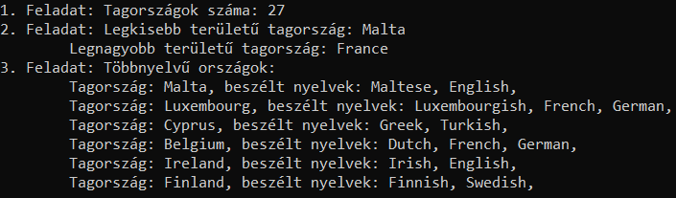

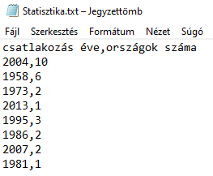

- Hozzatok létre egy winForm-os alkalmazást EUTagorszagokWinForm néven és kössétek össze a konzolos résszel. (1 pont)
- Az űrlapot nevezzétek el "EU Tagországok" névre. (1 pont)
- Helyezzetek egy listView vezérlő elemet az űrlapon és állítsátok be a lenti mintán látható formátumot és töltsétek fel adatokkal. (2 pont)
- Egy comboBox-ba gyűjtsétek össze a különböző fővárosokat, majd kiválasztva egy várost írassátok ki mellé azon tagország/főváros tulajdonságait egy, csak akkor megjelenő label-be. (3 pont)
- Kérjetek be két évszámot és írassátok ki egy textBox-ba a két évszám között belépő országok nevét. Egyesével növekedjen az évszám! Ha nem volt ilyen azt is jelöljétek!
A feladat megoldáshoz numericUpDown űrlapelemeket használjatok! (3 pont)

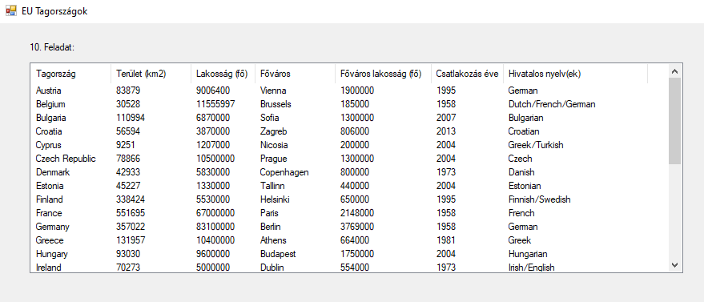

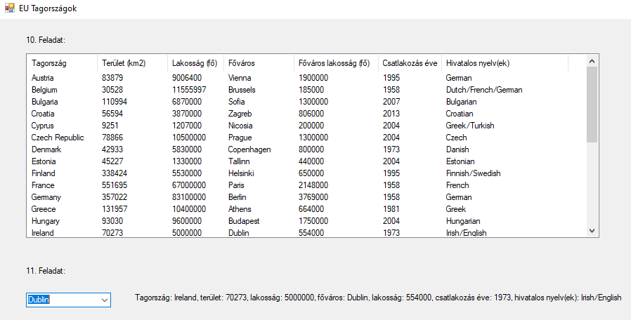
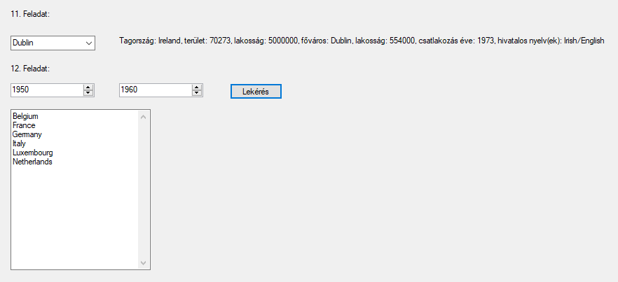
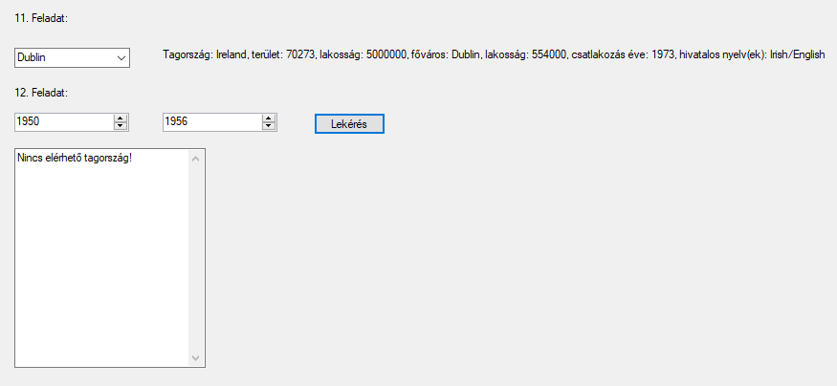

- Feladatrész (Webes alkalmazás)
Ebben a feladatrészben a MERN stack segítségével egy webes alkalmazást fogtok létrehozni egy EU-beli közigazgatási feladatokat ellátó webalkalmazásról. Nem kell az egész feladatot az alapoktól felépíteni, hanem csak a hiányzó részeket kell pótolnotok. A szerver oldal futtatásához a http://localhost:3800/api címet használjátok. A webalkalmazáshoz használható képek mellékelve lettek a feladat Kepek mappájában.
- Hozzatok létre a MongoDb online felületén egy új projektet Tagorszagok néven. A cluster neve EUTagorszagok legyen. Az adatbázis neve Tagorszagok legyen. Az első gyűjtemény (collection) neve: countries. A telepített MongoDb Compass asztali alkalmazás segítségével importáljátok be az adatbázist. (1 pont)
- A backend mappában telepíteni kell a szükséges függőségeket és szerkeszteni a package.json állományt. (1 pont)
- Hozzátok létre a server.js és .env állományokat. (1 pont)
- body-parser beállítása
- cors beállítása
- Csatlakoztassátok az alkalmazást az adatbázishoz. (1 pont)
- Töltsétek fel a Tagorszagok/countries nevű gyűjteményt a következő mellékelt Tagorszagok.countries.json állomány segítségével. (1 pont)
- Az adatbázis használatához hozzátok létre a Country nevű modellt a models/Country.js nevű állományban. A következő tulajdonságokat (property) állítsátok be:
nev – string, kötelező
terulet – szám, kötelező
lakossag – szám, kötelező
fovaros – string, kötelező
fovarosLakossag – szám, kötelező
csatlakozas – szám, kötelező
hivatalosNyelv – string, kötelező
zaszlo – szöveg, kötelező (2 pont)
- Az adatbázis további használatához hozzátok létre a User nevű modellt a models/User.js nevű állományban. A következő tulajdonságokat (property) állítsátok be:
nev – string, kötelező
email – string, kötelező, egyedi
jelszo – string, kötelező. (2 pont)
- Véletlenül kimaradt a Sweden tagországhoz tartozó dokumentum (document) a countries gyűjteményből (collection). Írjatok kódot, amivel pótolható a hiány. (2 pont)
név – Sweden,
terület – 450295,
lakosság – 10400000,
főváros – Stockholm,
főváros lakossága – 975000,
csatlakozás – 2004,
hivatalos nyelv(ek) – Swedish,
zászló - https://upload.wikimedia.org/wikipedia/commons/4/4c/Flag_of_Sweden.svg

- Feleslegesen került a gyűjteménybe a Non existing country nevű tagállam. Írjatok kódot, amivel törölni tudjátok. (2 pont)
- Austria tagország lakosságának száma rosszul lett megadva. Nem 90064, hanem 9006400. Írjatok kódot, amivel módosítani tudjátok az értéket. (2 pont)

- A frontend részen hiányzik egy szükséges függőség. Telepítsétek! (1 pont)
- A frontend mappában hozzátok létre és szerkesszétek az Home.jsx és Home.css állományokat. A háttérkép a public/images mappában található! (1 pont)
- A frontend/src mappában hozzátok létre és szerkesszétek az App.jsx állományt. (2 pont)
- A frontend/components mappában hozzátok létre és szerkesszétek az Navbar.jsx és Navbar.css állományokat. (2 pont)
- Hozzátok létre a frontend/pages mappában a Register.jsx és Register.css állományokat és szerkesszétek. Ehhez a mellékelt képek lesznek a segítségetekre. (2 pont)
- Hozzátok létre a frontend/pages mappában a Login.jsx és Login.css állományokat és szerkesszétek. Ehhez a mellékelt képek lesznek a segítségetekre. (2 pont)
- Végezzétek el a regisztrációhoz és a bejelentkezéshez szükséges kódolást a vonatkozó állományokban. (5 pont)
- Hozzátok létre Tagorszagok.jsx és Tagorszagok.css állományokat. Tegyétek reszponzívvá az oldalakat a CSS állományok segítségével. Minták a mellékelt képeken! (10 pont)
A reszponzivitás esetén nem kell teljesen megfelelni a mellékelt képeknek. De a viselkedésnek igen!

